Szanowni Rodzice
Od pierwszego września 2023 roku Państwa dzieci rozpoczną naukę w naszej szkole. Wychodząc Państwu naprzeciw przygotowaliśmy spis podstawowych rzeczy niezbędnych przy rozpoczęciu nauki w pierwszej klasie. Prosimy o przygotowanie niżej opisanej wyprawki dla swojego dziecka.
Wyposażenie plecaka:
- zeszyty 16-kartkowe w wąskie linie i w kratkę (podpisane na okładce)
- piórnik, a w nim:
- przynajmniej 2 ołówki (HB)
- kredki ołówkowe 12 kolorów
- pióro i zapasowe naboje (niebieskie)
- zapasowe pióro lub długopis
- gumka
- nożyczki
- temperówka ze śmietniczkiem
- linijka
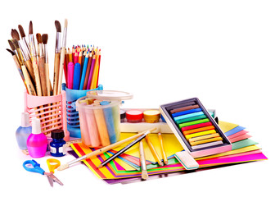
Wyposażenie do szuflady w klasie ( proszę wszystko podpisać):
- zapasowe zeszyty
- blok rysunkowy i techniczny (A4)
- papier kolorowy (nie samoprzylepny)
- klej
- kredki świecowe lub pastelowe
- farby plakatowe (nie akwarele)
- różnej grubości pędzle
- kubek
- plastelina

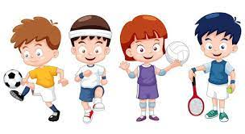
Wyposażenie na w-f
- zwykły biały t-shirt
- spodenki sportowe
- skarpety
- buty z nieślizgającą się podeszwą
- worek na obuwie
Każdy uczeń pierwszej klasy powinien mieć obuwie zmienne do chodzenia w szkole oraz drugie śniadanie, picie.

